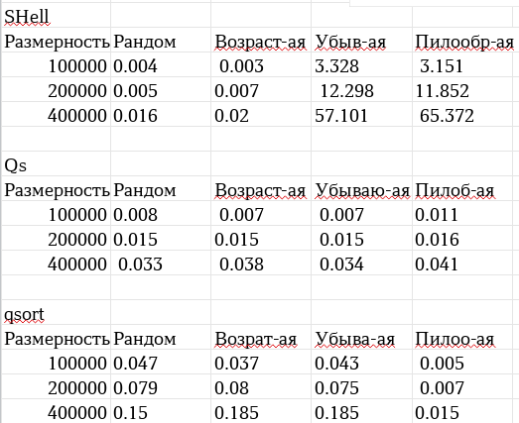

График:

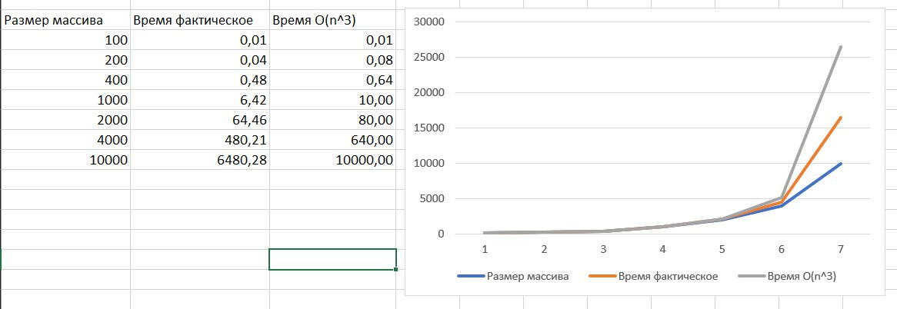

Вывод: Метод Shell эффективнее на возрастающем и случайном наборе данных, но его эффективность на убывающеи и возрастающих типах данных заметно ниже.Тут на помощь приходит метод QS и библиотечный метод qsort(), которые показывают большую эффективность на убывающеи и возрастающих типах данных, однако, функция QS оказалась быстрее библиотечного метода qsort() в некотором порядке.